# 图形的对称、平移与旋转



**1．**已知正六边形*ABCDEF*，如图图形中不是轴对称图形的是

A．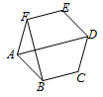 B．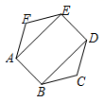 C．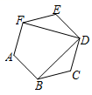 D．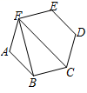

**2．**在以下节水、回收、节能、绿色食品四个标志中，是轴对称图形的是

A． B．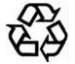 C． D．

**3．**下列图形中，是轴对称图形的是

A．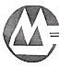 B．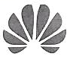 C．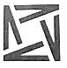 D．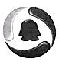

**4．**下列各图是一些常用图形的标志，其中是轴对称图形但不是中心对称图形的是

A． B．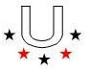

C． D．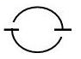

**5．**正五边形绕着它的中心旋转后与它本身重合，最小的旋转角度数是

A．36° B．54° C．72° D．108°

**6．**如图所示，在平面直角坐标系中，点*A*、*B*、*C*的坐标分别为（–1，3）、（–4，1）、（–2，1），将△*ABC*沿一确定方向平移得到△*A*1*B*1*C*1，点*B*的对应点*B*1的坐标是（1，2），则点*A*1，*C*1的坐标分别是

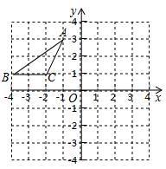

A．*A*1（4，4），*C*1（3，2） B．*A*1（3，3），*C*1（2，1）

C．*A*1（4，3），*C*1（2，3） D．*A*1（3，4），*C*1（2，2）

**7．**将点*A*（1，–1）向上平移2个单位后，再向左平移3个单位，得到点*B*，则点*B*的坐标为

A．（–2，1） B．（–2，–1） C．（2，1） D．（2，–1）

**8．**如图，*A*，*B*的坐标为（1，0），（0，2），若将线段*AB*平移至*A*1*B*1，则*a*–*b*的值为

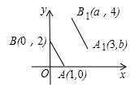

A．1 B．–1 C．0 D．2

**9．**如图，*AD*是在Rt△*ABC*斜边*BC*上的高，将△*ADC*沿*AD*所在直线折叠，点*C*恰好落在*BC*的中点处，则∠*B*等于

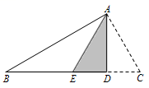

A．25° B．30° C．45° D．60°

**10．**下列所给图形中，既是中心对称图形又是轴对称图形的是

A． B．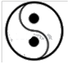

C． D．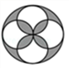

**11．**将数字“6”旋转180°，得到数字“9”，将数字“9”旋转180°，得到数字“6”，现将数字“69”旋转180°，得到的数字是

A．96 B．69 C．66 D．99

**12．**如图，一个圆柱体在正方体上沿虚线从左向右平移，平移过程中不变的是

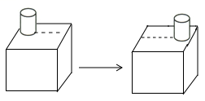

A．主视图 B．左视图 C．俯视图 D．主视图和俯视图

**13．**在平面直角坐标系中，把点*P*（﹣5，3）向右平移8个单位得到点*P*1，再将点*P*1绕原点旋转90°得到点*P*2，则点*P*2的坐标是

A．(3,-3) B．(3,3)

C．(3,3)或（-3，-3） D．（3，-3）或（-3,3）

**14．**如图，把△*ABC*绕点*C*按顺时针方向旋转35°，得到△*A*′*B*′*C*，*A*′*B*′交*AC*于点*D*．若∠*A*′*DC*=90°，则∠*A*=_______．

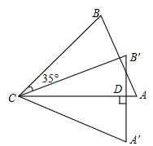

**15．**如图，Rt△*ABC*中，*BC*=*AC*=2，*D*是斜边*AB*上一个动点，把△*ACD*沿直线*CD*折叠，点*A*落在同一平面内的*A*′处，当*A*′*D*平行于Rt△*ABC*的直角边时，*AD*的长为________．

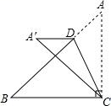

**16．**如图，在平面直角坐标系中，△*ABC* 的顶点坐标是*A*(-5，-5)，*B*(-1，-3)，*C*(-3，-1)，按要求画出变换后的图形.

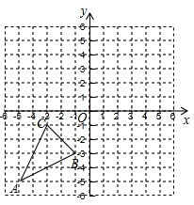

（1）画出△*ABC*关于*y*轴对称的△*A*1*B*1*C*1；

（2）以原点*O*为旋转中心，把△*A*1*B*1*C*1逆时针旋转90°，得到△*A*2*B*2*C*2；

（3）若将△*ABC*向右平移*m*个单位，向上平移*n*个单位，使点*C*落在△*A*2*B*2*C*2内部，指出*m*、*n*的取值范围．

参考答案

1．【答案】D

2．【答案】D

3．【答案】B

4．【答案】B

5．【答案】C

6．【答案】A

7．【答案】A

8．【答案】C

9．【答案】B

**10．**【答案】D

**11．**【答案】B

**12．**【答案】B

**13．**【答案】D

**14．**【答案】55°

**15．**【答案】2或

**16．**【解析】（1）△*A*1*B*1*C*1如图所示；

（2）△*A*2*B*2*C*2如图所示；

（3）由图可知，4<*m*<8，2<*n*<6．

